TRƯỜNG ĐẠI HỌC THỦY LỢI
KHOA CÔNG NGHỆ THÔNG TIN

MÔN: CÔNG NGHỆ PHẦN MỀM
High-tech Electronic Menu
Nhóm thực hiện: 64CNTT3-3
Thành viên nhóm:
- Nguyễn Anh Huy (NT) | - Dương Hùng Phong (NP)
- Hoàng Thị Dương | - Phạm Thị Phương Thanh
- Nguyễn Khánh Linh | - Nguyễn Thị Mai Lan
- Trần Quốc Trọng

NV1: Tài liệu kế hoạch dự án

I. Đề xuất dự án
1, Các vấn đề cần giải quyết
- Mục tiêu dự án
- Máy chủ server
- Phạm vi dự án
- Quản lý chất lượng
- Quản lý nhân sự
- Giao tiếp
- Đánh giá và theo dõi
- Tổng kinh phí cho dự án: 100.000.000 VNĐ
2, Phương pháp giải quyết và các mục tiêu
- Phương pháp giải quyết
- Xác định rõ mục tiêu dự án.
- Thuê máy chủ server.
- Quyết định những gì sẽ được thực hiện trong dự án và những gì sẽ không được bao gồm.
- Xác định tiêu chuẩn chất lượng cho dự án và đảm bảo rằng các quy trình kiểm soát chất lượng được thiết lập.
- Xác định và phân bổ đúng nguồn lực nhân sự cần thiết cho dự án.
- Thiết lập các kênh giao tiếp hiệu quả, như họp, báo cáo và giao tiếp liên tục để đảm bảo thông tin liên quan được truyền đạt đúng cách và đúng thời điểm.
- Xác định các tiêu chí đánh giá và phương pháp theo dõi tiến độ của dự án.
- Mục tiêu
- Định rõ các kết quả dự kiến và lợi ích mà dự án sẽ mang lại.
- Định rõ ranh giới của dự án và tránh việc mất dự án hoặc mục tiêu không rõ ràng.
- Đảm bảo rằng dự án đáp ứng các tiêu chuẩn chất lượng đã đề ra và đáp ứng yêu cầu của khách hàng.
- Xác định các vai trò và trách nhiệm, tìm kiếm và tuyển dụng nhân viên phù hợp, cung cấp đào tạo và hỗ trợ cho nhân viên trong quá trình thực hiện dự án.
- Đảm bảo rằng các bên liên quan được thông báo và tham gia vào dự án.
- Đảm bảo rằng dự án đang tiến triển theo kế hoạch và cho phép phát hiện sớm các vấn đề và thay đổi cần thiết.
3, Cách tiếp cận kỹ thuật
- Các tính năng chính
- Trang web tự động tạo QR Code Internet banking để khách hàng thanh toán trên web.
- Chọn món trực tiếp tại bàn từ Menu điện tử.
- Hủy món trực tiếp tại bàn từ Menu điện tử.
- Ghi chú món ăn theo mong muốn cá nhân khách hàng.
- Đăng kí tài khoản.
- Đăng nhập tài khoản
- Tích điểm cho khách hàng
- Hiển thị hóa đơn.
- Hiển thị QR Code Internet Banking
- Thông báo đã thanh toán thành công.
- Công nghệ áp dụng
  - Ngôn ngữ lập trình HTML, CSS, JavaScript.
  - Hệ quản trị cơ sở dữ liệu SQL server.

II. Lịch trình dự án

1, Bảng danh sách các công việc
Lưu ý: Các nhóm lưu ý giữ nguyên 4 cột đầu tiên, chỉ điền thông tin ở 3 cột sau
TT | Công việc chính | Mã hoá CV | Công việc chi tiết | Thành viên thực hiện | Công việc trước | Thời gian dự kiến (ngày)
1 | Lập kế hoạch | A | Lập kế hoạch | Huy | - | 1
2 | Product Backlog | B | Danh sách yêu cầu phần mềm | Phong | A | 1
3 | Sprint 1 | C | Đặc tả yêu cầu | Huy, Phong | B | 2
3 | Sprint 1 | D | Phân tích thiết kế | Linh, Trọng | C | 3.5
3 | Sprint 1 | E | Lập trình | Dương, Thanh | D | 2.5
3 | Sprint 1 | F | Kiểm thử | Lan | C, E | 2.5
4 | Sprint 2 | G | Đặc tả yêu cầu | Phong, Thanh | F, B | 2
4 | Sprint 2 | H | Phân tích thiết kế | Dương, Lan | G | 3.5
4 | Sprint 2 | I | Lập trình | Trọng, Linh | H | 3
4 | Sprint 2 | J | Kiểm thử | Huy | G, I | 2

2, Biểu đồ Gantt

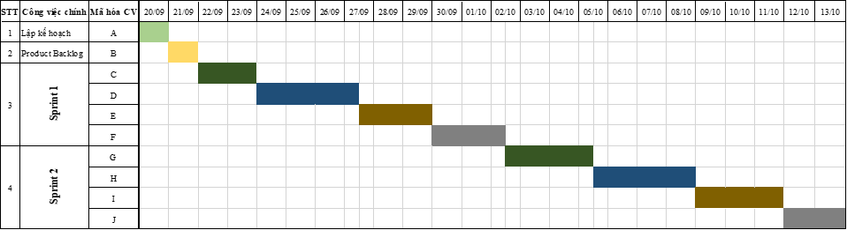

3, Mạng AOA

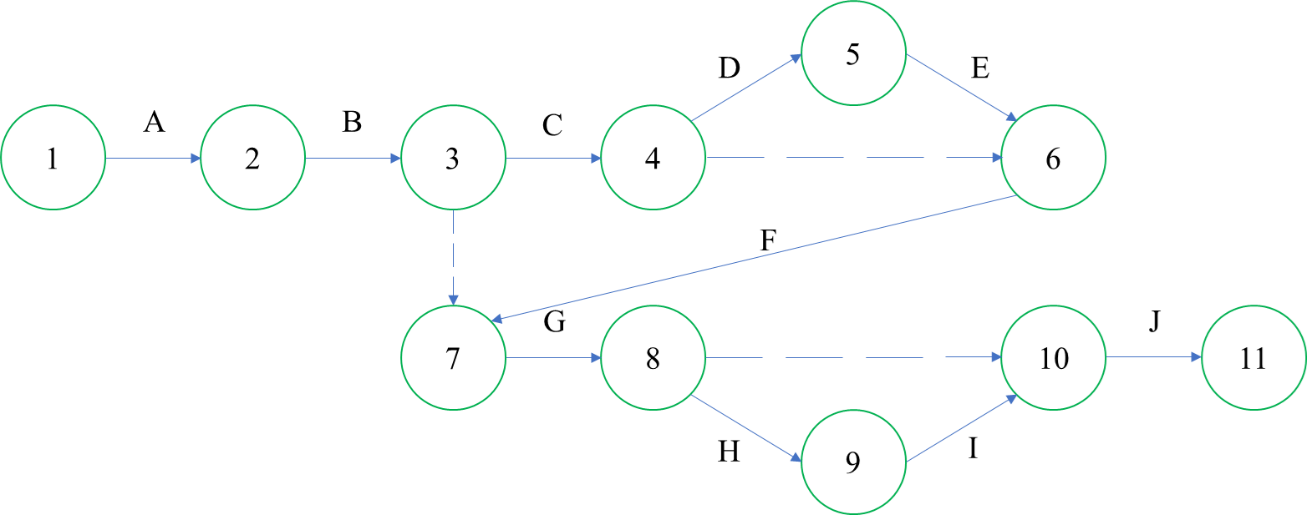

4, Mạng AON

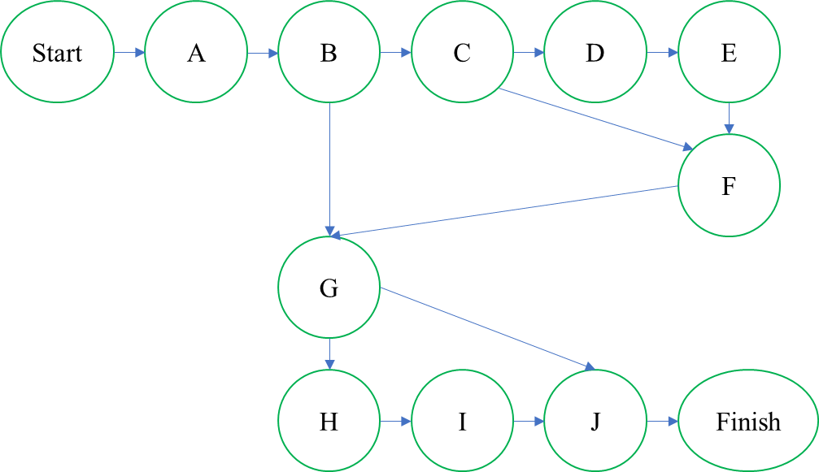

5, Phương pháp tính đường găng

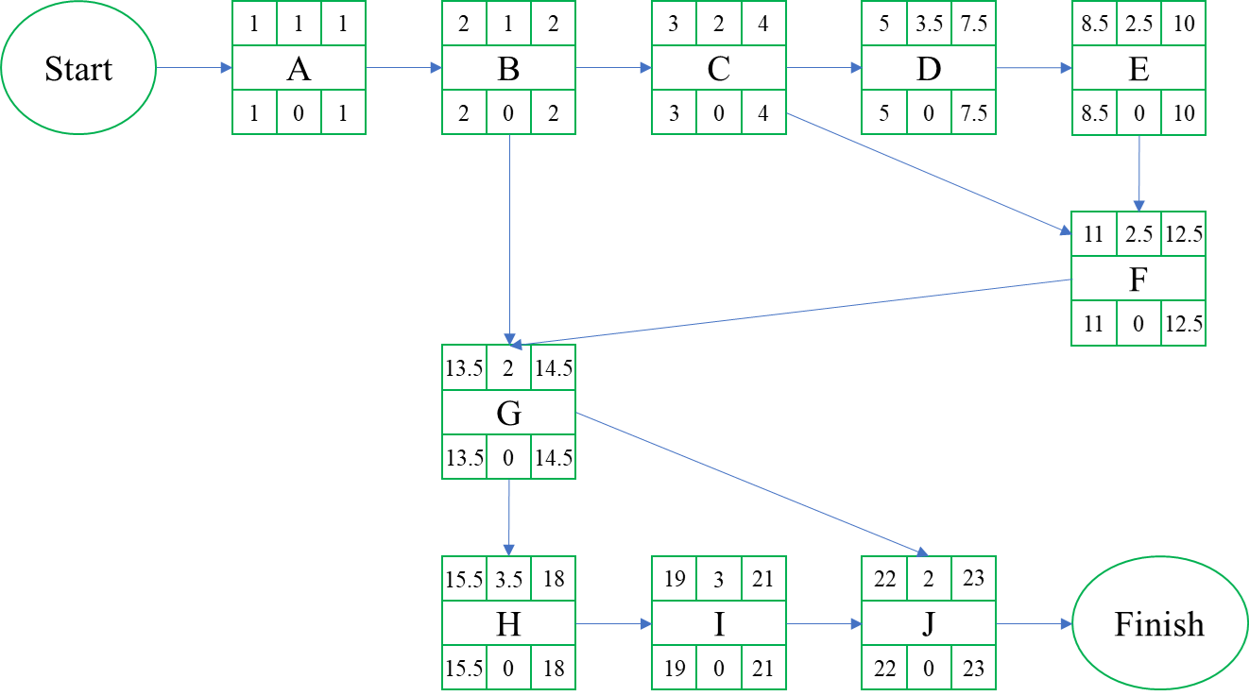

Đường găng: A-J
Thời gian hoàn thành sớm nhất của dự án là: 23 (ngày)
III. Quản trị Rủi ro
Lưu ý: Nhóm liệt kê tối thiểu 10 rủi ro, sắp xếp thành các hạng mục chính
Chú thích:
 | (1) | (2) | (3) | (4) | (5)
Xác suất xảy ra | Rất cao | Cao | Trung bình | Thấp | Rất thấp
Mức độ tác động | Thảm khốc | Nghiêm trọng | Chấp nhận được | Không đáng kể

STT | Tên rủi ro | Xác suất xảy ra | Mức độ tác động | Chiến thuật ứng phó
1 | Sự cạnh tranh giữa các sản phẩm đã và đang có sẵn trên thị trường. | Cao (2) | Nghiêm trọng (2) | - Cam kết về chất lượng của sản phẩm.  - Chỉ ra tính đột phá so với các sản phẩm khác.
2 | Thiếu tính bảo mật thông tin cho khách hàng (Thông tin của khách hàng có thể bị đánh cắp…). | Cao (2) | Nghiêm trọng (2) | - Cho phép đăng nhập quản trị trang web bằng các tài khoản và phân quyền giới hạn cho mỗi user.  - Sử dụng mã hóa để bỏ vệ thông tin của người dùng.
3 | Những thành phần hệ thống nên được sử dụng chứa những khiếm khuyết dẫn đến hạn chế chức năng của chúng. | Trung bình (3) | Nghiêm trọng (2) | - Tái thiết kế và tách rời thành phần.  - Tích hợp và tương tác với các thành phần khác.  - Tìm kiếm và sử dụng thành phần thay thế.
4 | Code chất lượng kém. | Trung bình (3) | Nghiêm trọng (2) | - Đầu tư chuyên môn, kỹ năng chuyên ngành cho các nhân sự tham gia dự án.
5 | Rủi ro đến từ khách hàng (VD khách hàng đột ngột thay đổi yêu cầu dự án, chu kì kiểm tra và phản hồi chậm hoặc yêu cầu không rõ ràng…). | Trung bình (3) | Nghiêm trọng (2) | - Kí kết hợp đồng bằng văn bản rõ ràng giữa 2 bên.  - Cảnh báo cho khách hàng về nguy cơ chậm tiến độ nếu thay đổi yêu cầu đột ngột.  - Lập một số trường hợp giả định cho khách hàng tham khảo, từ đó hiểu rõ hơn yêu cầu của khách hàng.
6 | Sự cố về tài chính (vi phạm hợp đồng, vượt quá ngân sách, công ty cắt giảm ngân sách…). | Thấp (4) | Nghiêm trọng (2) | - Thực hiện kế hoạch tài chính chi tiết, thường xuyên kiểm soát chi phí.
7 | Không lên kế hoạch cụ thể trong quá trình thực hiện dự án. | Rất thấp (5) | Nghiêm trọng (2) | - Đặt mục tiêu rõ ràng.  - Có thời gian cụ thể cho từng mục tiêu.  - Lập kế hoạch dự phòng tránh trường hợp dự án không đi đúng tiến độ đã đề ra.  - Theo dõi dự án thường xuyên.
8 | Ước lượng sai kích thước dự án (Web bị quá tải do có quá nhiều lượt truy cập cùng một lúc…). | Cao (2) | Chấp nhận được (3) | - Tham khảo ý kiến của khách hàng về con số lí tưởng.
9 | Khóa huấn luyện yêu cầu cho nhân sự không sẵn có. | Trung bình (3) | Chấp nhận được (3) | - Tìm kiếm nhân sự có tiềm năng.  - Hợp tác với các đối tác hoặc các tổ chức đào tạo.
10 | Lỗi trang web (bố cục không hợp lí, không tương thích trên một số thiết bị…). | Thấp (4) | Chấp nhận được (3) | - Kiểm thử và rà soát kĩ lưỡng sản phẩm trước khi bàn giao.
11 | Nhân sự biến động (có người rút khỏi nhóm, có người ốm…). | Thấp (4) | Chấp nhận được (3) | - Tạo một môi trường làm việc năng động, vui vẻ, hòa đồng, thân thiện… Giúp mọi người có cảm hứng làm việc hơn, cùng nhau chia sẻ, giúp đỡ nhau nếu một trong các thành viên của nhóm gặp vấn đề.  - Bầu nhóm tưởng và nhóm phó là những người có năng lực và kinh nghiệm quản lí cho nhóm. Nếu nhóm trưởng có vấn đề gì đó không thể tiếp tục thực hiện công việc với nhóm được thì vẫn còn có nhóm phó quản lí và điều hành cả nhóm.  - Tất cả sẽ cố gắng hoàn thành công việc của mình trước hạn deadline 1-2 hôm để lỡ có một thành viên trong nhóm gặp vấn đề không thể tiếp tục hoàn thành dự án thì phần công việc mà thành viên ấy để lại sẽ còn thời gian cho tất cả những thành viên khác cùng nhau hoàn thành.
12 | Mã được sinh ra bởi những công cụ CASE không hiệu quả. | Trung bình (3) | Không đáng kể (4) | - Cập nhật, đổi mới các công cụ CASE đã cũ, không còn phù hợp.

